CTeSP em Tecnologias e Programação de Sistemas de Informação

**Relatório de Estágio**



**Digital Progression**

**Luís Francisco Costa Campos**

|  |  |
| --- | --- |
|  |  |

Oliveira do Hospital, mês de 2024

**Relatório de Estágio na Digital Progression**

**De 14/02/2024 a 14/06/2024**

Luís Francisco Costa Campos

***Orientador:***

*Francisco Carlos Afonso*

*Professor Adjunto, ESTGOH*

***Supervisor na Entidade de Acolhimento:***

*José António dos Santos Fernandes Monteiro*

# Declaração de integridade e de honestidade intelectual

*Eu, Luís Francisco Costa Campos, estudante n.º 2022117261 do Curso Técnico Superior Profissional em Tecnologias e Programação de Sistemas de Informação, declaro que o presente relatório de estágio é original e que, ao longo da sua elaboração, não pratiquei plágio ou qualquer forma de falsificação de conteúdo. Este relatório de estágio resulta do meu próprio trabalho, sendo reconhecidas todas as fontes utilizadas por se encontrarem devidamente citadas no corpo do texto e identificadas na secção de referências bibliográficas. Assumo ter plena consciência de que a prática de plágio - utilização como sendo criação ou prestação sua de obras, ideias, afirmações, dados, imagens ou ilustrações de outra autoria, no todo em parte, sem o adequado reconhecimento explícito - constitui, no âmbito académico, grave falta ética e desonestidade intelectual, tendo como consequência a anulação do trabalho apresentado, para além de poder constituir crime de violação dos direitos de autor e infração disciplinar.*

*Mais declaro que tomei conhecimento integral do Código de Ética e Conduta do Instituto Politécnico de Coimbra e demais regulamentos aplicáveis e que foram respeitadas as orientações recebidas quanto à pseudonimização ou anonimização de dados pessoais ou organizacionais.*

*Oliveira do Hospital, xx de xxxxxx de 20xx*

*Nome completo: ….*

*Assinatura: (digital)*

Resumo

O resumo faz uma breve descrição dos principais pontos do trabalho: (1) o objetivo do estudo ou o seu contexto, (2) a metodologia e métodos do estudo, (3) principais resultados e (4) conclusões relevantes. O resumo deve apresentar informação direta e concisa, preferencialmente em menos de 200 palavras. Esta deve ser a última secção do documento a ser escrita.

**Palavras-chave**

Introduzir palavras-chave ou frases em ordem alfabética, separadas por vírgula.

**Índice**

1. Introdução 1

2. Estado da Arte 3

2.1. Nexxto 3

2.2. Vaisala 3

2.3. Jri MySirius 4

2.4. EXTECH CO220 4

2.5. Sismetro 4

2.6. Air Coach Pro 5

2.7. Tabela de Comparação dos Sistemas 6

3. Objetivos e Metodologias 9

3.1. Ferramentas e Tecnologias 10

3.2. Planeamento 12

4. Trabalho Desenvolvido 15

4.1. Fase 2 - Análise de Requisitos 15

4.2. Fase 3 - Design e Arquitetura do Sistema 15

4.3. Fase 4 - Desenvolvimento 16

4.4. Fase 5 - Testes 17

4.5. Fase 6 - Documentação 17

5. Conclusões 19

5.1. Forças 19

5.2. Limitações 19

5.3. Trabalho Futuro 20

6. Referências 21

6.1. Lista de Referências 22

6.2. Como Integrar Referências 23

7. Anexos 24

# Lista de Figuras

Figura 1 – Diagrama de Gantt do Planeamento 14

Figura 2 - Diagrama de Gantt do Executado 14

Figura 3 - Diagrama de Casos de Uso 17

Figura 4 - Diagrama de Classes 18

Figura 5 - Diagrama de Deployment 20

# Lista de Tabelas

Tabela 1 - Comparação Sistemas/Funcionalidades 6

Tabela 2 - Ferramentas e Tecnologias 10

Lista de Acrónimos

**ER** Modelo Entidade-Relacionamento

**SoA** State Of the Art

**IoT** Internet of Things

**I2C** Inter-Integrated Circuit

**SSH** Secure Shell

**DAC** Digital-Analog Converter (Conversor Digital-Analógico)

**ADC** Analog-Digital Converter (Conversor Analógico-Digital)

**IDE** Integrated Development Environment

SQL Structed Query Language

IP Internet Protocol

# Introdução

A crescente demanda por eventos seguros e confortáveis impulsionou a necessidade de sistemas avançados de monitorização ambiental. Este projeto visa desenvolver um sistema que mede e analisa, em tempo real, parâmetros críticos como temperatura, umidade, qualidade do ar e ruído em eventos. Monitorar essas condições é essencial para garantir o bem-estar dos participantes e para cumprir com regulamentações de saúde e segurança.

Em eventos de grande escala, as condições ambientais podem variar significativamente, afetando a saúde e o conforto dos participantes. A falta de um sistema eficaz de monitorização pode levar a ambientes insalubres e experiências negativas. Além disso, a capacidade de reagir rapidamente a mudanças nas condições ambientais é limitada sem um sistema de monitorização em tempo real.

Para resolver este problema, foi desenvolvida uma solução baseada em tecnologia IoT. A solução envolve a integração de sensores específicos (temperatura, umidade, qualidade do ar e ruído) a um microcomputador Raspberry Pi. Os dados coletados pelos sensores são processados pelo Raspberry Pi e enviados para um servidor Apache, onde são armazenados e podem ser visualizados através de uma interface web.

O sistema proposto consiste em um conjunto de sensores conectados a um Raspberry Pi, que atua como unidade central de processamento. Através de um servidor Apache armazena os dados em um base de dados SQL e disponibiliza-os para visualização em tempo real por meio de uma interface Web.

Este documento está organizado nas seguintes seções: o estado da arte, que apresenta uma revisão das soluções existentes para o problema de monitorização ambiental em eventos; os objetivos e metodologias, que descrevem os objetivos globais do trabalho, a metodologia adotada e as ferramentas e tecnologias utilizadas; o trabalho desenvolvido, que detalha o que foi desenvolvido, os requisitos implementados e os principais resultados alcançados; e as conclusões, que fornecem um resumo do trabalho desenvolvido, destacando as principais contribuições e limitações, e apresentando sugestões para melhorias futuras. As referências e anexos incluem todas as fontes de informação utilizadas e documentos adicionais necessários para uma melhor compreensão do projeto.

# Estado da Arte

No campo da monitorização, diversas soluções têm sido desenvolvidas para atender às necessidades de monitorização e gestão das condições de conforto em diferentes contextos. Estas soluções variam em termos de funcionalidades, conectividade e capacidade de armazenamento de dados.

Algumas das soluções mais notáveis incluem sistemas como Nexxto, que oferece monitorização em tempo real, alertas e gestão de incidentes, com uma variedade de opções de conectividade e armazenamento. Vaisala é outra opção que se destaca pelo seu monitorização portátil e alarmes remotos, cobrindo uma ampla gama de variáveis ambientais.

## Nexxto

O Nexxto oferece soluções completas de monitorização de ambiente, utilizando sensores IoT para medir temperatura, umidade e outros parâmetros ambientais. Este sistema se destaca pela sua capacidade de integração com diversas plataformas e pela facilidade de uso, proporcionando monitorização em tempo real e alertas automáticos via SMS ou e-mail. No entanto, seu custo elevado pode ser um fator limitante para eventos menores ou com orçamento restrito.

## Vaisala

A Vaisala é conhecida pela alta precisão e confiabilidade dos seus sensores. Suas soluções incluem monitorização contínuo de temperatura, umidade e qualidade do ar, sendo amplamente utilizadas em ambientes críticos como laboratórios e indústrias farmacêuticas. Embora ofereça uma gama ampla de funcionalidades, a configuração e o custo de implementação são consideravelmente altos, tornando-o menos acessível para aplicações em eventos de curta duração.

## Jri MySirius

O Jri MySirius é um sistema de monitorização baseado em uma plataforma web que oferece rastreamento de temperatura e umidade com dados em tempo real. Uma de suas vantagens é a facilidade de configuração e a interface amigável, além de um sistema robusto de alertas. No entanto, como outros sistemas comerciais, pode representar um investimento significativo.

## EXTECH CO220

O EXTECH CO220 é um dispositivo portátil específico para monitorização de qualidade do ar, focado principalmente em medir níveis de dióxido de carbono (CO2). Embora seja eficaz para ambientes internos e para avaliar a ventilação, suas funcionalidades são limitadas quando comparadas a sistemas que oferecem monitorização múltiplo de parâmetros como temperatura e umidade.

## Sismetro

O Sismetro fornece soluções completas para monitorização de temperatura e umidade, com uma plataforma que permite a visualização e análise dos dados coletados. É conhecido pela durabilidade e precisão dos seus sensores. No entanto, a necessidade de uma infraestrutura mais complexa e os custos associados podem ser um empecilho para eventos temporários.

## Air Coach Pro

O Air Coach Pro é um sistema portátil focado na monitorização de qualidade do ar, medindo partículas, CO2, temperatura e umidade. É ideal para uso em ambientes internos e oferece relatórios detalhados sobre as condições do ar. A principal limitação é a sua portabilidade, que, embora seja uma vantagem, pode não oferecer a mesma robustez que sistemas fixos mais complexos.

O sistema proposto neste projeto visa combinar a robustez e a precisão dos sistemas mencionados, com um enfoque particular na acessibilidade e na customização para eventos. Utilizando um Raspberry Pi como unidade central de processamento e uma gama de sensores (temperatura, umidade, qualidade do ar e ruído), o sistema oferece monitorização em tempo real com a possibilidade de integração a um servidor Apache para armazenamento e visualização dos dados.

## Tabela de Comparação dos Sistemas

Tabela 1 - Comparação Sistemas/Funcionalidades

|  |  |  |  |  |  |  |  |  |
| --- | --- | --- | --- | --- | --- | --- | --- | --- |
| **Sistema**  **Funcionalidades** | **Nexxto** | **Vaisala** | **Jri MySirius** | **EXTECH CO220** | **Sismetro** | **Air Coach Pro** | **Testo**  **175 H1** | **Meu Sistema** |
| **Monitorização** |  |  |  |  |  |  |  |  |
| **Temperatura** | Checkmark with solid fill | Checkmark with solid fill | Checkmark with solid fill | Checkmark with solid fill | Checkmark with solid fill | Checkmark with solid fill | Checkmark with solid fill | Checkmark with solid fill |
| **Umidade** | Checkmark with solid fill | Checkmark with solid fill | Checkmark with solid fill | Checkmark with solid fill | Checkmark with solid fill | Checkmark with solid fill | Checkmark with solid fill | Checkmark with solid fill |
| **Ruído** | Close with solid fill | Close with solid fill | Close with solid fill | Close with solid fill | Checkmark with solid fill | Close with solid fill | Close with solid fill | Checkmark with solid fill |
| **CO2** | Close with solid fill | Checkmark with solid fill | Checkmark with solid fill | Checkmark with solid fill | Close with solid fill | Checkmark with solid fill | Close with solid fill | Checkmark with solid fill |
| **Particulas** | Close with solid fill | Checkmark with solid fill | Close with solid fill | Close with solid fill | Close with solid fill | Checkmark with solid fill | Close with solid fill | Close with solid fill |
| **Pressão Barometrica** | Close with solid fill | Checkmark with solid fill | Checkmark with solid fill | Close with solid fill | Close with solid fill | Close with solid fill | Close with solid fill | Close with solid fill |
| **Ponto de Orvalho** | Close with solid fill | Checkmark with solid fill | Close with solid fill | Checkmark with solid fill | Close with solid fill | Close with solid fill | Checkmark with solid fill | Close with solid fill |
| **Comunicação** |  |  |  |  |  |  |  |  |
| **Wifi** | Checkmark with solid fill | Checkmark with solid fill | Checkmark with solid fill | Checkmark with solid fill | Checkmark with solid fill | Checkmark with solid fill | Close with solid fill | Checkmark with solid fill |
| **Ethernet** | Checkmark with solid fill | Checkmark with solid fill | Close with solid fill | Close with solid fill | Checkmark with solid fill | Close with solid fill | Close with solid fill | Checkmark with solid fill |
| **Bluetooth** | Checkmark with solid fill | Close with solid fill | Checkmark with solid fill | Checkmark with solid fill | Close with solid fill | Checkmark with solid fill | Close with solid fill | Checkmark with solid fill |
| **USB** | Close with solid fill | Checkmark with solid fill | Close with solid fill | Checkmark with solid fill | Close with solid fill | Close with solid fill | Checkmark with solid fill | Checkmark with solid fill |
| **Modbus** | Close with solid fill | Checkmark with solid fill | Close with solid fill | Close with solid fill | Close with solid fill | Close with solid fill | Close with solid fill | Close with solid fill |
| **LoRa** | Close with solid fill | Close with solid fill | Close with solid fill | Close with solid fill | Close with solid fill | Close with solid fill | Close with solid fill | Close with solid fill |
| **Armazenamento** |  |  |  |  |  |  |  |  |
| **Interno** | Checkmark with solid fill | Checkmark with solid fill | Checkmark with solid fill | Checkmark with solid fill | Checkmark with solid fill | Close with solid fill | Checkmark with solid fill | Checkmark with solid fill |
| **Cloud** | Checkmark with solid fill | Checkmark with solid fill | Checkmark with solid fill | Close with solid fill | Checkmark with solid fill | Checkmark with solid fill | Close with solid fill | Checkmark with solid fill |
| **Cartão SD** | Close with solid fill | Checkmark with solid fill | Close with solid fill | Checkmark with solid fill | Close with solid fill | Close with solid fill | Checkmark with solid fill | Checkmark with solid fill |
| **Exportação de dados** | Close with solid fill | Close with solid fill | Close with solid fill | Close with solid fill | Close with solid fill | Checkmark with solid fill | Close with solid fill | Close with solid fill |
| **Híbrido** | Checkmark with solid fill | Close with solid fill | Close with solid fill | Close with solid fill | Close with solid fill | Close with solid fill | Close with solid fill | Close with solid fill |

# Objetivos e Metodologias

O principal objetivo deste trabalho é desenvolver um sistema IoT para monitorizar e melhorar as condições de conforto em eventos como feiras e exposições. Para alcançar este objetivo geral, foram definidos objetivos específicos que guiarão o desenvolvimento e implementação do sistema. Inicialmente, foi realizada uma análise de requisitos para identificar as necessidades específicas dos utilizadores e organizadores de eventos, definindo os parâmetros de conforto a serem monitorizados. Em seguida, foi elaborado um cronograma detalhado, dividindo o projeto em fases claras de design, desenvolvimento, testes e deployment, estabelecendo metas realistas e prazos para cada etapa.

No que diz respeito ao design e arquitetura do sistema, foram escolhidos sensores e dispositivos IoT apropriados para a recolha de dados, projetando uma arquitetura que integre hardware, software e redes de comunicação de forma eficiente. O desenvolvimento do sistema envolveu a implementação da infraestrutura IoT para a recolha contínua dos dados, o desenvolvimento de uma interface gráfica para visualização e análise em tempo real dos dados, e a integração de funcionalidades de alerta de forma a notificar o organizador do evento e possibilidade de upload de uma planta do espaço do evento que permite desenhar o polígono do espaço

Para validar a eficácia do sistema, foram conduzidos testes de funcionalidade e fiabilidade dos componentes IoT. A documentação técnica abrangente foi preparada, fornecendo manuais de operação e manutenção para utilizadores finais. Em termos de metodologia, foi adotada uma abordagem que combina elementos tradicionais e ágeis, permitindo flexibilidade no processo de desenvolvimento e adaptação às necessidades emergentes. Foram utilizadas técnicas de recolha de requisitos, metodologias ágeis para o planeamento e execução do projeto, práticas de design centrado no utilizador e desenvolvimento iterativo para garantir uma solução intuitiva e eficaz. A realização de testes unitários, de integração e de aceitação garantiu a qualidade e fiabilidade do sistema, enquanto a elaboração de documentação técnica detalhada seguirá padrões e diretrizes estabelecidos para garantir clareza e facilidade de utilização.

## Ferramentas e Tecnologias

Durante o desenvolvimento deste projeto, diversas ferramentas e tecnologias foram empregadas para garantir uma implementação eficiente e precisa do sistema IoT proposto. Para a integração e controle dos dispositivos IoT, a plataforma Raspberry Pi foi escolhida como base principal devido à sua flexibilidade e capacidade de suportar uma variedade de sensores e interfaces de comunicação.

No aspeto dos sensores, selecionamos dispositivos apropriados para monitorar os parâmetros de conforto desejados, Sensor de SHT31-D para a temperatura e humidade visto que o sensor mede as suas coisas, Sensor de qualidade do ar MQ135 e Sensor de nível de ruído KY-038. Esses sensores desempenham um papel fundamental na coleta de dados em tempo real, fornecendo informações valiosas para a análise e otimização das condições ambientais em eventos.

Tabela 2 - Ferramentas e Tecnologias

|  |  |  |
| --- | --- | --- |
| **Componente** | **Descrição** | **Detalhes** |
| **Raspberry Pi 4 Model B** | Microcomputador | Microcomputador de placa única com processador Broadcom BCM2711 quad-core de 1,5 GHz, 4 GB de RAM LPDDR4, Wi-Fi, Bluetooth 5.0, Gigabit Ethernet, 2 portas USB 3.0, 2 portas USB 2.0, porta HDMI, porta CSI para câmera, porta DSI para display e slot para cartão MicroSD. Ideal para projetos de IoT, automação residencial, desenvolvimento de software, educação e muito mais. |
| **Cartão MicroSD 8GB** | Armazenamento para o sistema operacional e dados | Armazenamento para o sistema operacional Raspbian e dados do projeto. A velocidade do cartão MicroSD pode afetar o desempenho do sistema. |
| **Caixa para Raspberry Pi** | Proteção para o Raspberry Pi | A velocidade do cartão MicroSD pode afetar o desempenho do sistema. |
| **Sensor de temperatura/Humidade SHT31-D** | Sensor digital de temperatura e humidade | Sensor digital de temperatura e humidade com interface de 1 fio. Faixa de medição de temperatura: 0°C a 50°C. Faixa de medição de humidade: 20% a 80%. |
| **Sensor de qualidade do ar MQ135** | Sensor analógico de qualidade do ar | Sensor analógico de qualidade do ar que detecta gases como CO, H2S, NH3 e SO2. Requer um circuito de conversão analógico-digital para ser utilizado com o Raspberry Pi. |
| **Sensor de nível de ruído KY-038** | Sensor analógico de nível de ruído | Sensor analógico de nível de ruído que converte o nível de som em um sinal elétrico. Requer um circuito de conversão analógico-digital para ser utilizado com o Raspberry Pi. |
| **Cabo Ethernet** | Permite conectar o Raspberry Pi à rede via cabo |  |

Para o desenvolvimento do software e do site, utilizei uma combinação de tecnologias web, incluindo HTML, JavaScript e PHP. O Visual Studio Code foi adotado como ambiente de desenvolvimento integrado (IDE), oferecendo uma ampla gama de recursos e extensões que facilitaram a codificação, depuração e teste tanto do sistema quanto do site.

Além disso, o Postman foi empregado para testar e validar as APIs, garantindo a integração adequada entre os diferentes componentes do sistema e do site. Para a gestão e análise dos dados coletados, o DataGrip foi a ferramenta selecionada, permitindo a manipulação eficiente da base de dados, consultas e visualizações que facilitaram a interpretação e utilização das informações recolhidas pelo sistema.

## Planeamento

O planeamento do projeto foi cuidadosamente estruturado para garantir uma execução eficiente e dentro dos prazos estabelecidos. As tarefas foram distribuídas ao longo de várias fases, cada uma com objetivos específicos e prazos definidos. A seguir, esta definido a distribuição das tarefas e o tempo alocado para cada uma delas.

### Análise de Requisitos (11 dias)

Nesta fase inicial, foram identificados os requisitos do sistema, tanto funcionais quanto não funcionais. Isso incluiu reuniões com o supervisor da empresa e a revisão de sistemas semelhantes existentes no mercado. A análise detalhada permitiu a definição clara dos objetivos do sistema.

### Pesquisa e Seleção de Componentes (8 dias)

Uma pesquisa abrangente foi conduzida para selecionar os sensores e componentes adequados para o sistema. Foram considerados fatores como precisão, custo e compatibilidade com o Raspberry Pi. Os componentes selecionados incluíram sensores de temperatura, umidade, qualidade do ar e ruído.

### Design e Arquitetura do Sistema (19 dias)

Com os requisitos e componentes definidos, foi desenvolvida a arquitetura do sistema. Esta fase incluiu a criação de diagramas de sistema, fluxogramas de dados e a definição da comunicação entre os componentes. A integração de hardware e software foi planejada para garantir a eficiência e escalabilidade do sistema.

**4. Desenvolvimento do Sistema (19 dias)**

O desenvolvimento do sistema foi dividido em subfases:

* **Configuração do Raspberry Pi e Instalação de Software**: Incluiu a configuração do Raspberry Pi, instalação do sistema operativo e bibliotecas necessárias, e configuração das ferramentas de acesso remoto (PuTTY e FileZilla).
* **Integração dos Sensores**: Envolveu a conexão física dos sensores ao Raspberry Pi, a programação inicial para leitura dos dados dos sensores e a configuração do ADC (MCP3008) e DAC (MCP4725).
* **Desenvolvimento da Interface Web**: Criação do servidor Apache para armazenamento dos dados e desenvolvimento da interface web para visualização dos dados em tempo real e administração do sistema.

**5. Testes e Validação (7 dias)**

Os testes foram conduzidos para garantir a precisão e confiabilidade do sistema. Incluiu testes unitários para cada sensor, testes de integração para o sistema completo e testes de desempenho para verificar a capacidade do sistema de lidar com grandes volumes de dados em tempo real.

**6. Documentação e Relatório Final (75 dias)**

A documentação do sistema foi elaborada ao longo de todo o projeto e incluiu manual de utilizador, documento de especificação requisitos, documento dos diagramas, documento de testes, bem como a preparação do relatório final do projeto. A documentação foi essencial para assegurar que o sistema possa ser replicado e mantido no futuro.

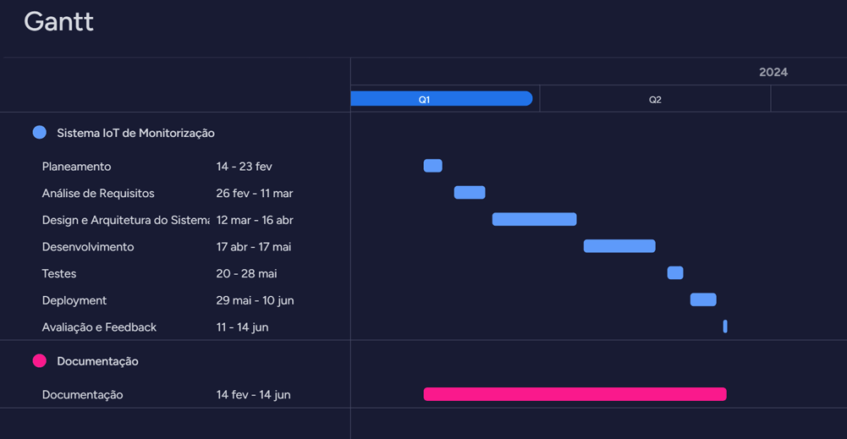

Figura 1 – Diagrama de Gantt do Planeamento



Figura 2 - Diagrama de Gantt do Executado

# Trabalho Desenvolvido

## Fase 2 - Análise de Requisitos

Nesta etapa, foram identificadas as necessidades específicas dos utilizadores e organizadores de eventos, definindo os parâmetros de conforto a serem monitorizados. A análise de requisitos envolveu a coleta de informações detalhadas para garantir que o sistema desenvolvido atendesse às expectativas e necessidades. A documentação completa da Análise de Requisitos e o respetivo diagrama estão disponíveis nos anexos deste relatório.

**Requisitos Funcionais:**

**Monitorização de Temperatura:**

* + O sistema deve ser capaz de medir a temperatura ambiente em diferentes pontos do evento.
  + As leituras de temperatura devem ser atualizadas em tempo real e armazenadas para análise posterior.

**Monitorização de Umidade:**

* + Deve ser possível monitorar a umidade relativa do ar em várias áreas do evento.
  + As leituras de umidade devem ser precisas e refletir as condições em tempo real.

**Monitorização da Qualidade do Ar:**

* + O sistema deve medir a qualidade do ar, incluindo a concentração de partículas (PM2.5 e PM10) e níveis de CO2.
  + Deve fornecer alertas quando a qualidade do ar cair abaixo de níveis aceitáveis.

**Monitorização de Ruído:**

* + O nível de ruído deve ser monitorado em tempo real para garantir um ambiente confortável e seguro.
  + Deve ser possível definir limites de ruído e gerar alertas se esses limites forem excedidos.

**Interface Web para Visualização de Dados:**

* + Os dados coletados devem ser acessíveis através de uma interface web intuitiva.
  + A interface deve permitir a visualização de dados em tempo real e gestão e configuração de sensores, espaços e alertas.
  + Associar polígonos aos espaços desenhando-os em uma planta adicionada previamente através do upload.

**Alertas e Notificações:**

* + O sistema deve enviar alertas automáticos via SMS ou e-mail quando os parâmetros monitorados excederem os limites pré-definidos.

**Requisitos Não Funcionais:**

**Precisão e Confiabilidade:**

* + Os sensores utilizados devem ter alta precisão e confiabilidade para garantir a qualidade dos dados coletados.

**Escalabilidade:**

* + O sistema deve ser escalável para permitir a adição de novos sensores ou a expansão para monitorar áreas maiores, se necessário.

**Acessibilidade e Usabilidade:**

* + A interface web deve ser acessível e fácil de usar para todos os utilizadores, independentemente do seu nível de conhecimento técnico.

**Segurança dos Dados:**

* + Os dados coletados devem ser armazenados de forma segura, garantindo a privacidade e integridade das informações.

**Manutenção e Suporte:**

* + O sistema deve ser de fácil manutenção, com suporte disponível para resolução de problemas e atualizações.

A análise de requisitos foi crucial para garantir que o sistema de monitoramento desenvolvido atendesse às expectativas e necessidades dos utilizadores e organizadores de eventos, proporcionando um ambiente mais seguro e confortável.

## Fase 3 - Design e Arquitetura do Sistema

Com base nos requisitos identificados, foi projetada a arquitetura do sistema, escolhendo os sensores e dispositivos IoT adequados para a recolha de dados. Foi dada atenção especial à integração de hardware, software e redes de comunicação para garantir a eficiência e a escalabilidade do sistema.

### Diagrama de Casos de Uso:

Figura 3 - Diagrama de Casos de Uso

O diagrama de casos de uso descreve as interações entre os utilizadores (administradores de eventos e visitantes) e o sistema. Ele define as funcionalidades que o sistema oferece, tais como monitorização em tempo real, alertas de condições anormais e acesso a relatórios históricos.

### Diagrama de Classes:

Figura 4 - Diagrama de Classes

O diagrama de classes detalha a estrutura do sistema de software, mostrando as classes principais, seus atributos e métodos, bem como as relações entre elas. Este diagrama ajuda a entender a organização do código e a interação entre diferentes partes do sistema.

### Diagrama ER (Entidade-Relacionamento):

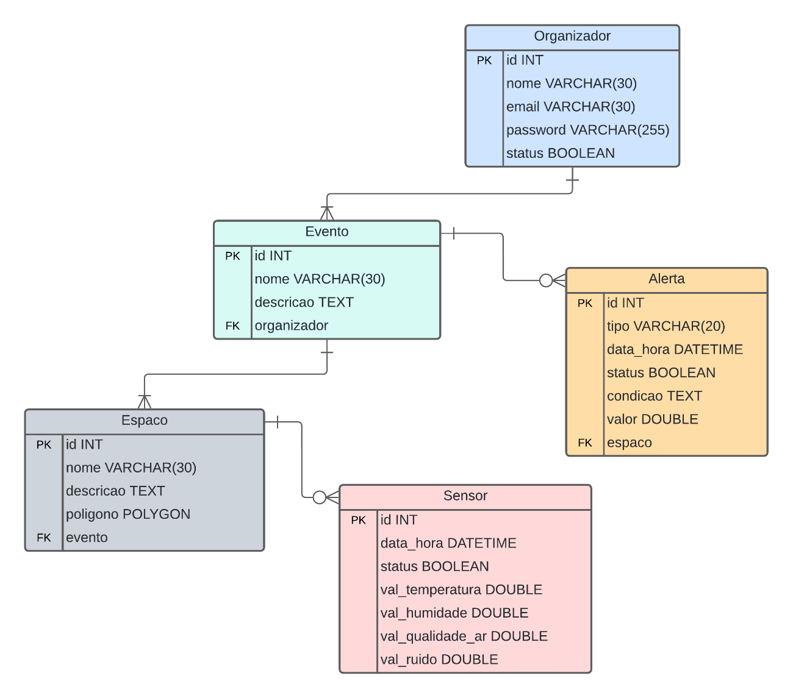

O diagrama ER ilustra a estrutura da base de dados, destacando as tabelas principais, os campos em cada tabela e os relacionamentos entre elas. Este diagrama é essencial para entender como os dados são armazenados e organizados no sistema.

### Diagrama de Deployment:

Figura 5 - Diagrama de Deployment

O diagrama de deployment mostra a disposição física dos componentes de hardware e software no sistema. Ele descreve como os dispositivos (como o Raspberry Pi e o servidor Apache) estão distribuídos na rede e como eles se comunicam entre si.

## Fase 4 - Desenvolvimento

A fase de desenvolvimento foi fundamental para a implementação de um sistema de monitorização ambiental completo e funcional. O processo começou com a criação da infraestrutura IoT necessária para a recolha contínua dos dados ambientais. Esta infraestrutura incluiu a instalação e configuração de diversos sensores para monitorizar temperatura, humidade, qualidade do ar e ruído. A escolha e integração dos sensores adequados foram críticas para garantir a precisão e confiabilidade dos dados coletados.

**Implementação da Infraestrutura IoT**

O desenvolvimento da infraestrutura IoT envolveu a utilização do Raspberry Pi 4 Model B como o principal componente de processamento do sistema. O Raspberry Pi foi escolhido devido à sua capacidade de processamento robusta e compatibilidade com uma ampla gama de sensores. Para conectar os sensores analógicos ao Raspberry Pi, que possui apenas entradas digitais, foi utilizado um shield ADC (Analog-to-Digital Converter). Este shield permitiu a conversão dos sinais analógicos dos sensores para sinais digitais, possibilitando a integração dos sensores analógicos ao sistema.

Além disso, foi necessário utilizar um DAC (Digital-to-Analog Converter) para converter sinais digitais de volta para analógicos, se necessário. Isso garantiu que todos os tipos de sensores pudessem ser integrados ao sistema, aumentando a sua versatilidade e capacidade de monitorização.

**Configuração Inicial do Raspberry Pi**

A configuração inicial do Raspberry Pi começou com a instalação do Raspberry Pi OS em um cartão SD. Após a instalação do sistema operacional, foram realizadas configurações básicas para preparar o Raspberry Pi para o desenvolvimento e operação contínua. As bibliotecas necessárias para o desenvolvimento do sistema foram instaladas, incluindo bibliotecas específicas para o controle do ADC e do DAC. Este processo envolveu a utilização de ferramentas como o IDE PyCharm para o desenvolvimento de scripts Python, e o FileZilla para transferir esses scripts para o Raspberry Pi.

**Desenvolvimento do Script Python**

O desenvolvimento do script Python foi uma parte crucial desta fase. O script foi responsável por ler os dados dos sensores conectados ao Raspberry Pi, processá-los e enviá-los para um servidor remoto. Este script foi escrito e testado localmente no PyCharm e, posteriormente, transferido para o Raspberry Pi utilizando o FileZilla. Para executar o script remotamente, foi utilizado o PuTTY, que permitiu uma conexão segura e eficiente ao Raspberry Pi.

**Integração com o Servidor Apache**

O próximo passo no desenvolvimento foi a integração do Raspberry Pi com um servidor Apache remoto. O Raspberry Pi foi configurado para enviar os dados coletados dos sensores para este servidor. O servidor Apache, por sua vez, foi responsável por armazenar os dados em uma base de dados MySQL e exibi-los em uma interface web. Esta interface foi desenvolvida para ser acessível tanto para os participantes do evento quanto para os organizadores.

**Desenvolvimento da Interface Gráfica**

A interface gráfica foi projetada para proporcionar uma visualização e análise em tempo real dos dados coletados. Os participantes do evento tiveram acesso a uma interface onde podiam monitorizar as condições ambientais em tempo real, enquanto os organizadores tinham acesso a uma área administrativa protegida por autenticação. Nesta área, os organizadores podiam configurar diversos aspetos do sistema, como:

* Configuração de Condições de Alerta: Permitia definir limiares para os parâmetros monitorizados (temperatura, humidade, qualidade do ar e ruído) e configurar alertas automáticos quando esses limiares fossem ultrapassados.
* Gestão de Sensores: Facilitava a adição e remoção de sensores, permitindo uma adaptação rápida às necessidades do evento.
* Gestão de Espaços: Permitida o upload de plantas dos locais do evento e o desenho de polígonos para uma melhor visualização e gestão dos espaços monitorizados.
* Consulta de Histórico de Dados: Oferecia a possibilidade de consultar os dados históricos coletados pelos sensores, que podiam ser ordenados de diferentes formas para facilitar a análise.

**Funcionalidades de Alerta e Sugestões Automatizadas**

O sistema também foi integrado com funcionalidades de alerta e sugestões automatizadas para a melhoria das condições de conforto. Estas funcionalidades foram desenvolvidas para fornecer notificações em tempo real sobre condições ambientais fora dos parâmetros desejados e para sugerir ações corretivas com base nos dados coletados.

**Montagem e Ligações dos Sensores**

A montagem e ligações dos sensores ao Raspberry Pi foram realizadas com atenção especial à precisão e confiabilidade das conexões. Cada sensor foi conectado aos pinos apropriados do Raspberry Pi, garantindo que os dados coletados fossem precisos e confiáveis. A montagem física foi feita de forma a garantir que os sensores estivessem posicionados adequadamente para a melhor coleta de dados possível.

## Fase 5 - Testes

Foram conduzidos testes de funcionalidade e fiabilidade dos componentes IoT, incluindo a calibração dos sensores de modo a fornecerem resultados precisos. Os resultados dos testes foram cuidadosamente analisados e documentados para garantir a qualidade e a confiabilidade do sistema. Para alem disso foram também testadas as funcionalidades da interface web na área do Organizador para analisar a existência de possíveis bugs no sistema ou algumas propriedades do sistema que estejam em falta.

## Fase 6 - Documentação

Durante todo o processo, foi preparada documentação técnica abrangente, incluindo documento de requisitos, documento de testes e um documento para cada diagrama no caso o diagrama de Casos de Uso, Diagrama de Classes, Diagrama ER e Diagrama de Deployment. Também foram elaborados manuais de utilizador e configuração para utilizadores finais documentação esta que é essencial para garantir uma utilização eficaz e segura do sistema.

# Conclusões

Neste relatório, foi descrito o desenvolvimento de um sistema de monitorização para eventos, abrangendo desde a escolha dos componentes de hardware até a implementação e teste do sistema completo. O objetivo principal do projeto foi criar uma solução eficiente e escalável para monitorar temperatura, umidade, qualidade do ar e ruído em eventos, utilizando sensores IoT integrados a um Raspberry Pi, com os dados sendo armazenados e exibidos por meio de um servidor Apache.

## Forças

Este projeto apresentou várias forças significativas que contribuíram para o seu sucesso. Primeiramente, a integração bem-sucedida de hardware e software resultou em um sistema funcional e eficiente, capaz de monitorar múltiplos parâmetros ambientais em tempo real. A escolha do Raspberry Pi como unidade central de processamento, juntamente com os sensores de temperatura DS18B20 e DHT22, demonstrou ser eficaz na coleta de dados precisos.

Além disso, a utilização de um shield ADC (MCP3008) e de um DAC (MCP4725) permitiu a integração de sensores analógicos, ampliando as capacidades do sistema. A configuração de acesso remoto ao Raspberry Pi via SSH utilizando PuTTY e a transferência de arquivos com FileZilla facilitaram a administração e a manutenção do sistema.

A implementação de um servidor Apache para armazenamento e visualização dos dados coletados foi outra força do trabalho visto que já possuía algum conhecimento acerca de PHP e servidor Apache, garantindo que os dados pudessem ser acessados de maneira eficiente e organizada. A documentação detalhada e os diagramas desenvolvidos ajudaram a esclarecer a arquitetura do sistema, facilitando sua compreensão e possível replicação.

## Limitações

Apesar das forças significativas, o projeto também apresentou algumas limitações e fraquezas que devem ser reconhecidas. A complexidade da integração inicial dos sensores analógicos com o Raspberry Pi representou um desafio considerável. Esta tarefa exigiu ajustes e testes adicionais, o que aumentou o tempo necessário para a implementação.

Além disso, tive dificuldades específicas na implementação de plantas e polígonos, áreas nas quais eu não tinha experiência prévia. A falta de familiaridade com essas tarefas levou a um processo de aprendizagem mais longo e a necessidade de buscar recursos adicionais para entender e aplicar as técnicas necessárias.

A criação de diagramas e documentos técnicos foi outra área que apresentou desafios. Embora essa fosse uma tarefa nova para mim, exigiu um esforço significativo para aprender e desenvolver documentação clara e precisa. Este processo foi essencial para garantir a comunicação efetiva do projeto, mas também foi uma das fraquezas iniciais que precisei superar.

## Trabalho Futuro

O desenvolvimento deste sistema de monitorização para eventos abriu várias possibilidades para melhorias e expansões futuras. Com base nas experiências adquiridas e nas limitações encontradas, algumas áreas chave foram identificadas para trabalho futuro.

A interface de utilizador é uma das coisas que pode ser melhorada está funcional, mas podia estar mais bonita e agradável para além de proporcionar uma experiência mais intuitiva e informativa. Isso pode incluir o desenvolvimento de dashboards interativos com gráficos em tempo real, alertas personalizados para condições fora do normal e opções de personalização para os utilizadores.

Embora o sistema atual monitore temperatura, umidade, qualidade do ar e ruído, há oportunidades para expandir as capacidades de monitoramento com a adição de novos tipos de sensores. Sensores de luminosidade, pressão atmosférica e deteção de gases específicos podem ser integrados para fornecer um quadro mais completo das condições ambientais. Essa expansão permitirá uma análise mais detalhada e uma resposta mais precisa às necessidades dos eventos.

# Referências

## Lista de Referências

*Visual Studio Code. Editor de código-fonte desenvolvido pela Microsoft.* [*https://code.visualstudio.com*](https://code.visualstudio.com)

*Pycharm. O IDE Python para ciência de dados e desenvolvimento web.* [*https://www.jetbrains.com/pycharm*](https://www.jetbrains.com/pycharm/)

*DataGrip. Uma poderosa ferramenta multiplataforma para bancos de dados relacionais e NoSQL.* [*https://www.jetbrains.com/datagrip*](https://www.jetbrains.com/datagrip/)

*PuTTY. Cliente para SSH e Telnet.* [*https://www.putty.org*](https://www.putty.org)

*FileZilla. É um cliente FTP, SFTP e FTPS de código livre para Microsoft Windows e GNU/Linux.* [*https://filezilla-project.org*](https://filezilla-project.org)

*Raspbarry Pi. É uma série de microcomputadores de placa única multiplataforma, de tamanho reduzido com componentes integrados.* [*https://www.raspberrypi.com/software*](https://www.raspberrypi.com/software/)

*Postman. É uma plataforma API para construir e usar APIs. O Postman simplifica cada etapa do ciclo de vida da API e agiliza a colaboração para que possas criar APIs melhores e mais rapidamente.* [*https://www.postman.com*](https://www.postman.com)

*GitHub. É uma plataforma de hospedagem de código-fonte e arquivos com controlo de versão usando o Git.* [*https://github.com*](https://github.com)

*Lucidchart. É um aplicativo de diagramação baseado na web que permite aos usuários colaborar visualmente no desenho, revisão e compartilhamento de gráficos e diagramas.*

*<https://www.lucidchart.com>*

*Draw.io. É um software de desenho gráfico multiplataforma.* [*https://www.drawio.com*](https://www.drawio.com)

*StackOverflow. É a maior e mais confiável comunidade on-line para desenvolvedores aprenderem e compartilharem seu conhecimento de programação.* [*https://stackoverflow.com*](https://stackoverflow.com)

*Monday. É uma plataforma aberta onde qualquer pessoa pode criar as ferramentas necessárias para executar todos os aspetos de seu trabalho.*

*Figma. É um editor gráfico de vetor e prototipagem de projetos de design baseado principalmente no navegador web.* [*https://www.figma.com*](https://www.figma.com)

*Reddit. É uma rede de comunidades onde as pessoas podem mergulhar em seus interesses, hobbies e paixões.* [*https://www.reddit.com*](https://www.reddit.com)

*VisualParadigm. É um editor online que fornece aos criadores de conteúdo gráficos, widgets de dados e mapas para visualizar dados e, ao mesmo tempo, fornecer informações.* [*https://www.visual-paradigm.com*](https://www.visual-paradigm.com)

# Anexos

Repositório do GitHub com todos os documentos: <https://github.com/Lou-ey/Estagio>

*Elementos técnicos devem ser colocados como anexo. A especificação técnica (diagramas conceptual e físico, código de criação da base de dados, diagramas de classe), protótipos, especificação de testes, manuais de utilizadores e outros documentos técnicos podem ser disponibilizados como anexo ao documento.*

*O documento principal descreve os objetivos, metodologia e resultados do trabalho. As componentes técnicas não devem ser abordadas no documento principal, mas disponibilizadas como anexo.*